KT노동조합은 5월 27일(월)부터 29일(수)까지 중앙간부들을 강남, 충청, 대구, 서부지역에 파견 하여 현장 공기구/ 특수차량 지급 및 운용, 현장 안전 물품 보유 현황과 운용실태에 대해 회사와 노사합동 실태 점검에 나섰다.

분야별 점검대상은 공기구, 특수 차량, 안전분야 등이며 지역별 체크리스트(국소별 보유수량, 사용 실태 점검)를 활용하여 각 분야별로 2개소 이상 점검 실시한다.

이와 관련, 공기구의 적기 보급 및 노후공기구 교체를 점검 하고 안전공기구 필요예산 배정 및 구입방법에 대한 인지여부를 점검하는 등 개선을 위해서도 세밀히 조사하고 있다.

노동조합은 특히 현장조합원의 의견수렴 및 활성 경보기, 사다리 등 안전 공기구의 문제점과 개선점 을 찾아 조합원의 안정적인 측면을 강화할 방침 이다.

다음과 같이KT명장을 선발하오니 참고 바랍니다.

○ 대상
•현장 장기근무자 중 오랜 기간 노력하여 전문적 기량과 노하우를 겸비하고, 핵심가치 이행에 모범이 되는 자

○ 보상 및 혜택
• 명장 호칭부여 및 Senior Consultant 선발우대
• 순금사원증, 자기계발비 연 100만원(3년간)
여행상품권(200만원 상당, 선발 3년후/1회) 지급
○ 자격요건 : 현업부서(직속현업 포함) 직원 중
2개 요건 모두 충족자
※ 현업부서 : 광역본부 예하 부서,사업/지원부서
의 직속 현업부서

• 전문성 : 현 직무 7년 이상자(10년 이내) 또는 pre-Meister(현재 자격유지자)
• 누적기여도/성과 : 입사 25년 이상이며, 최근
3년 평균 8마일 이상(GE) 이상자 또는 최근
3년 내 CEO 표창자

○ 선발절차 및 추진 일정
• 지원자 접수기간 : 2024. 5.29(수) ~ 6.05(수),
각 부문/광역본부 인사담당부서 이메일로 접수
• 선발심사 및 최종 확정 : 6.10(월) ~ 6월 말

공기구 및 현장 안전물품 노사합동 실태조사
물품 적기 보급 및 노후공기구 교체 등 안전 강화 점검

[제15 – 51호]
2024년 5월 28일 (화)

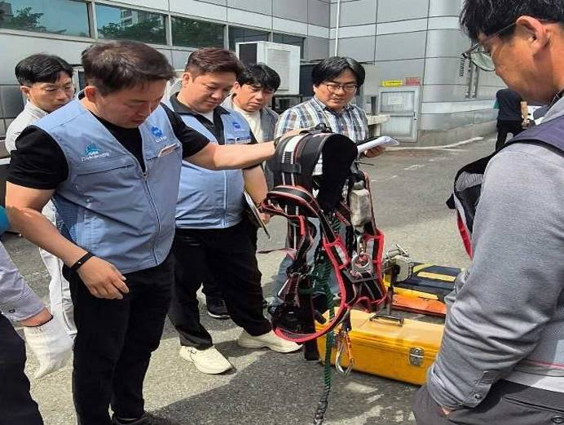
2024년 KT명장 선발 안내

